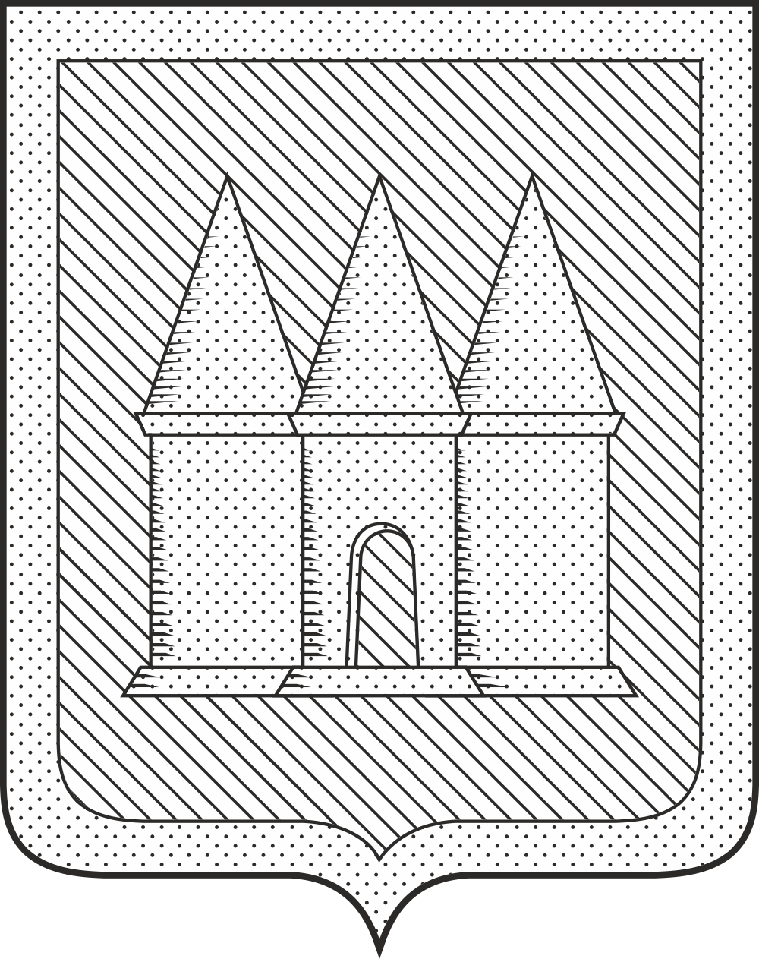

Российская Федерация
Брянская область
Мглинский районный Совет народных депутатов

РЕШЕНИЕ

от 29 мая 2025 года № 7-91
г. Мглин

О внесении изменений в состав постоянной комиссии по аграрным вопросам и природопользованию

Руководствуясь ст. 32 Устава Мглинского района, ст. 26 Регламента Мглинского районного Совета народных депутатов, Положением о постоянных комиссиях Мглинского районного Совета народных депутатов, утверждённым решением Мглинского районного Совета народных депутатов от 12.11.2014 г. № 5-23, Мглинский районный Совет народных депутатов
РЕШИЛ:
1.Внести в состав комиссии по аграрным вопросам и природопользованию Мглинского районного Совета народных депутатов седьмого созыва, утвержденный решением Мглинского районного Совета народных депутатов от 03.10.2024 г. № 7-11, следующие изменения:
- включить в состав комиссии по аграрным вопросам и природопользованию депутата Лысикову Светлану Григорьевну;
- исключить из состава комиссии по аграрным вопросам и природопользованию Перешивко Анатолия Петровича.
2.Настоящее решение вступает в силу с момента принятия.
3.Опубликовать настоящее решение в официальном издании «Муниципальный вестник» и разместить на официальном сайте администрации Мглинского района в сети Интернет (www.mgladm.ru).

Глава Мглинского района Н.В. Воликова

